Tipps für den sparsamen Umgang mit Wasser bei der Bodenreinigung

**Weniger ist mehr – moderne Technik reduziert Wasserverbrauch beim Saubermachen**

|  |  |
| --- | --- |
| **Winnenden,** **Juli 2023** – Wasser ist ein kostbares Gut, das wird auch beim Blick auf die Wasserrechnung immer deutlicher spürbar. Ein Grund mehr, beim Verbrauch zu sparen. Besonders gut geht das bei kleinen und größeren Reinigungsarbeiten im eigenen Zuhause. Vor allem bei der Bodenreinigung gibt es für das großzügige Ausbringen von Wasser mit Lappen und Wischmop sinnvolle Alternativen. Diese benötigen nur einen Bruchteil der Wassermenge, sind komfortabel, zeitsparend und dabei mindestens genauso gründlich.  **Hoher Wasserverbrauch beim Nasswischen mit Mop**  Moderne Vinyl- und Linoleumböden werden häufig mit einer Kombination aus Staubsaugen und Nasswischen mit Scheuerlappen oder Wischmop und einem Eimer Wasser gereinigt. Mit etwas Übung geht das recht schnell, doch die Methode hat ihre Nachteile. Bei der Reinigung wird relativ viel Wasser ausgebracht und der Boden benötigt daher einige Zeit zum Trocknen. Beim Nacharbeiten von hartnäckigen Verschmutzungen oder beim Auswringen des Wischlappens besteht zudem oftmals ein unangenehmer, direkter Hautkontakt mit dem Schmutzwasser. Für empfindliche Oberflächen wie Parkett und Laminat ist dieses Vorgehen außerdem gänzlich ungeeignet, da sie durch die große Menge Wasser aufquellen können.  Wer bei der Arbeit jedoch auf moderne Technik setzt, dem stehen mit Hartbodenreinigern oder Dampfreinigern zwei Reinigungslösungen zur Auswahl, die eine Eigenschaft gemeinsam haben: Sie gehen sehr sparsam mit Wasser um.  **Moderne Alternativen - gründlich und wassersparend**  Elektrische Hartbodenreiniger arbeiten mit schnell rotierenden Reinigungswalzen aus Mikrofaser. Diese werden kontinuierlich mit einem Gemisch aus Wasser und Reinigungsmittel benetzt und lösen den Schmutz mühelos. Das Schmutzwasser wird in einem separaten Tank aufgefangen, gewischt wird immer mit frischem Wasser. Wasser und Reinigungsmittel werden dabei nur äußerst sparsam verwendet. Somit sind die gereinigten Oberflächen direkt im Anschluss so gut wie trocken. Elektrische Hartbodenreiniger sind dabei bis zu 50 Prozent schneller und punkten mit einem bis zu 20 Prozent besseren Reinigungsergebnis als mit einem herkömmlichen Wischmop. Der sparsame Wassereinsatz ermöglicht zudem die Reinigung von Oberflächen wie Parkett oder Laminat, die empfindlich auf zu viel Feuchtigkeit reagieren.  **Hygienisch Wischen mit dem Dampfreiniger**  Eine zweite, ebenso wassersparende Alternative ist die Verwendung eines Dampfreinigers. Aus nur einem Liter Wasser wird eine Dampfmenge gewonnen, die für die Reinigung einer Fläche von rund 75 Quadratmetern ausreicht. Ein Dampfreiniger ist mit seinem heißen Wasserdampf zudem besonders hygienisch. Deshalb bieten sich solche Geräte besonders für Allergiker und Familien mit kleinen Kindern an. Durch die hohe Temperatur des Dampfes verdunstet die Restfeuchtigkeit auf dem Boden innerhalb weniger Minuten.  Der Dampfreiniger ist unter bestimmten Voraussetzungen auch für versiegelte Parkettböden sowie Laminat gut geeignet und mit verschiedenen Düsen und Wischbezügen vielseitig einsetzbar. Nahezu überall, wo sonst in Bad, Küche und WC mit Wischlappen, Eimer oder gar laufendem Wasserhahn hantiert wird, kann der Dampfreiniger für ein gründliches Reinigungsergebnis sorgen - bei minimalem Wasserverbrauch.    Viele weitere Tipps für die Reinigung rund ums Haus bietet Kärcher im Web: <https://www.kaercher.com/de/home-garden/know-how.html> | **Pressekontakt**  Nina Wanner  Public Relations  Alfred Kärcher SE & Co. KG  Alfred-Kärcher-Str. 28-40  71364 Winnenden  +49 (7195) 14 - 5503  nina.wanner@de.kaercher.com  Kay-Uwe Müller  Pressebüro Tschorn & Partner  Postfach 10 11 52  69451 Weinheim  T+49 62 01 5-7878  mueller@pressebuero-tschorn.de |

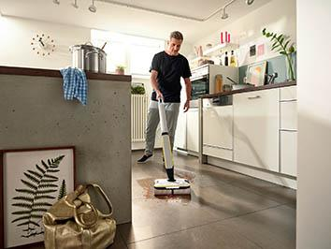

*Sparsam mit Wasser und trotzdem gründlich: Ein elektrischer Hartbodenreiniger löst den Schmutz mit schnell rotierenden Mikrofaserwalzen und nimmt ihn direkt auf.*

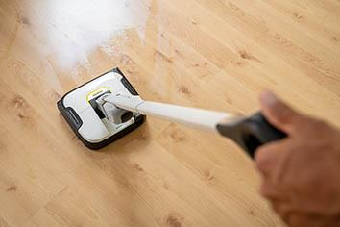

*Der geringe Wasserbedarf des Hartbodenreinigers ermöglicht den Einsatz auch auf Böden wie Laminat oder Parkett.*

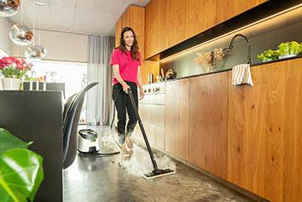

*Dampfreiniger benötigen nur sehr wenig Wasser. Durch den heißen Dampf mit seiner hohen schmutzlösenden Wirkung kann auf zusätzliche Reinigungsmittel verzichtet werden.*

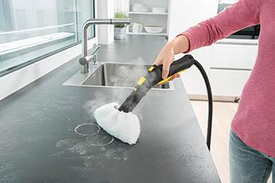

*Der Dampfreiniger ist mit verschiedenen Düsen und Wischbezügen für viele weitere Aufgaben in Bad, Küche und WC geeignet und spart auch hier mit Wasser bei der Reinigung.*